Cours réseau

Cahier de TD

Contenu

1 Couche physique 3
1.1 Premier exercice : 3
1.2 Second exercice : 3
1.3 Troisieme exercice : 4
1.4 Quatrième exercice : 4

Couche physique

Premier exercice :
Représentez le signal binaire 0100 0010 1000 0111 en bande de base codé selon les codes
tout-ou-rien, NRZ, Manchester, Manchester différentiel, puis Miller.

Représentez ce signal en bande de base à 4 niveaux et illustrez par un graphe les modulations d’amplitude, de fréquence et de phase associées à ce signal.

en bande de base à 4 niveaux signifie quatre combinaisons possibles donc 00,01, 11, 10 ; elles seront étudiées dans cet ordre.

Second exercice :
Décodez chaque séquence représentée ci-dessous en indiquant quel codage est utilisé.

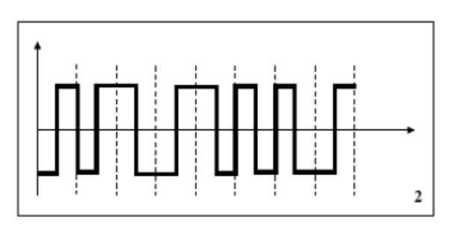

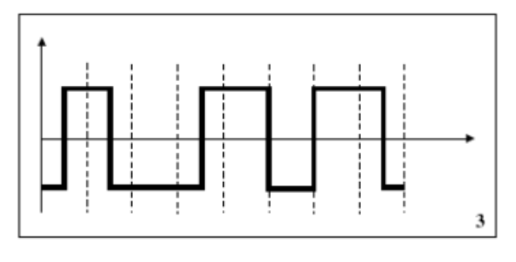

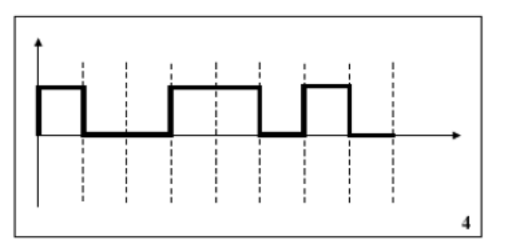

Troisieme exercice :
On décide de transmettre, toutes les 125 μs, une modulation du signal QAM-256.

Table des log : log (2) = 1 ; log (4) = 2 ; log (8) = 3 ; log (16) = 4 ; log (32) = 5 ;

1. Quelle est la vitesse de modulation maximale admissible sur ce canal ?

2. Quelle est la valence de ce signal ?

3. Combien de bits transmet-on à chaque émission d’un symbole ?

4. Quel est le débit binaire nominal atteint ?

Quatrième exercice :
On considère un modem transmettant des signaux modulés simultanément sur deux niveaux d’amplitude et huit niveaux de phase avec une vitesse de modulation de 12 500 Bauds.

Les quatre questions peuvent être traitées indépendamment et dans un ordre quelconque.
1. Quel est le temps d’émission d’un octet ?

2. Choisissez une constellation et un codage efficace. Représentez alors graphiquement la transmission de la séquence 0101100001110100.

3. En supposant que ce modem reçoit un flux vidéo monochrome où chaque image est compressé en moyenne avec un facteur 5, quelle doit être la taille maximale de l’image pour que l’affichage de la séquence reste fluide (25 images par seconde) ?

4. Une évolution de ce modem permet d’introduire une modulation de fréquence à l’aide de deux
doubleurs de fréquence montés en série.
(a) Quelle est la fréquence la plus élévée du signal ?
(b) Que devient la valence ?

